FloTHERM电子热仿真软件培训邀请函

尊敬的客户：

您好！
我司计划于2012年8月22日举行FloTHERM电子热仿真软件的基础培训，届时我司技术经理会针对FloTHERM软件进行案例的演示和软件操作培训。感谢FloTHERM软件用户一直以来对上海坤道公司的信任和支持。欢迎参与者提前报名，本次活动免费并提供午餐。如有任何疑问，请随时跟销售经理赵辰亮先生联系，电话15000663808。
时间：上午9点---下午17点
地点：成都明宇丽雅饭店9楼春天厅
成都 锦江区 人民东路59号仁和春天大厦( 天府广场东侧)
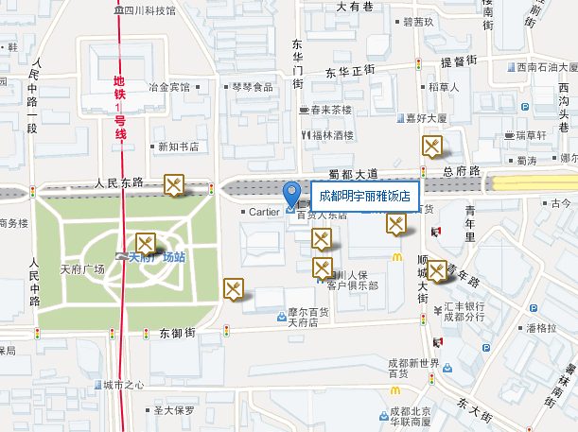
上海坤道信息技术有限公司
2012年8月1日

